Муниципальное образовательное учреждение
дополнительного образования Нолинского района Кировской области
«Детская школа искусств имени Н.П.Жуйкова»

Доклад
«Лад в музыке: Мажор и Минор»

Учащийся третьего класса Туснолобов Ярослав,
преподаватель Дроздова И.В.

г. Нолинск
2024

Основы лада
Звуков в песне очень много и они разные. Есть звуки устойчивые – опорные, и есть неустойчивые – подвижные. Для того чтобы получилась музыка, нужны и те, и другие, и они должны чередоваться между собой и помогать друг другу.
Строение музыки можно уподобить строительству кирпичной стенки. Как стенка получается из кирпичей и цемента между ними, так и песня рождается только тогда, когда есть звуки устойчивые и неустойчивые.
Устойчивые звуки вносят в музыку покой, они притормаживают активное движение, на них обычно завершается музыкальная пьеса. Неустойчивые звуки нужны для развития, они постоянно уводят развитие мелодии от устойчивых звуков и вновь приводят к ним. Все неустойчивые звуки стремятся перейти в устойчивые, а устойчивые, в свою очередь, как магниты притягивают к себе неустойчивые.
Для чего так неустанно трудятся устойчивые и неустойчивые звуки в ладу? Для того чтобы получилась какая-нибудь песня – веселая или грустная. То есть звуки лада могут влиять и на настроение музыки, они словно окрашивают мелодии в разные эмоциональные оттенки.

Виды лада: мажор и минор
Итак, лад – это всегда целая команда звуков, которые неустанно трудятся над созданием песен всяких настроений. Ладов в музыке очень много, но есть два самых главных. Они называются мажор и минор.
Мажорный лад или просто мажор – это лад света и веселья. Годится он для создания музыки радостной, бодрой и веселой. Минорный лад или просто минор – это мастер печальной и задумчивой музыки.
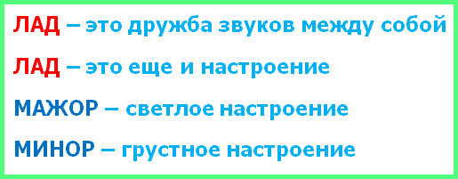
Мажорный лад – это яркое солнце и чистое голубое небо, а минорный лад – это алый закат и темнеющие под ним пики елового леса. Мажорный лад – это ярко-зеленая весенняя трава на лужайке, которой с огромным удовольствием лакомится серая козочка. Минорный лад – это наблюдать из окна вечером, как падают осенние листья и капают осенние хрусталики-дождинки. Красота бывает разной, и мажор с минором – два художника, которые своими звуками готовы нарисовать любую картину.

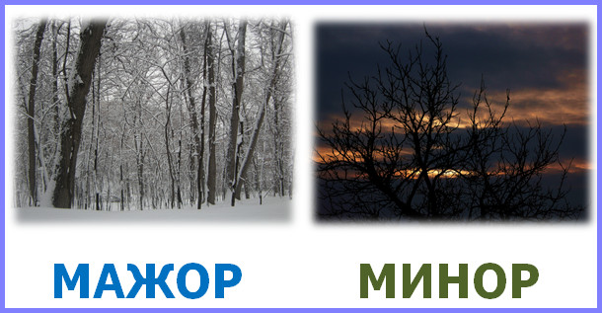
В мажорном ладу сочинены такие известные песни, как «В лесу родилась елочка», торжественный Гимн Российской Федерации, солнечная «Улыбка». В минорном ладу сложены песни «В траве сидел кузнечик» и «Во поле береза стояла».
Тональность и гамма
Мажорный и минорный лад можно выстроить от любого музыкального звука – от до, от ре, от ми и т.д. Этот первый, самый главный звук будет называться в ладу тоникой. А высотное положение лада, привязка его к какой-то тонике обозначается словом «тональность».
Каждая тональность как-то должна называться. У человека есть имя и фамилия, а у тональности – название тоники и лада, которые можно тоже соединить в одно имя. Например, До мажор (нота ДО – это тоника, то есть главный звук, капитан команды, от нее построен лад, причем лад мажорный). Или еще пример: ре минор – это минорный лад от ноты РЕ. Другие примеры: Ми мажор, Фа мажор, соль минор, ля минор и т.д.
Если расположить по порядку все звуки тональности, начиная с тоники, то получится гамма. Гамма начинается тоникой и ей заканчивается. Кстати, гаммы называются точно так же, как и тональности. Например, гамма ми минор начинается с ноты МИ и заканчивается она тоже нотой МИ, гамма Соль мажор начинается с ноты СОЛЬ и ею же она завершается. Нотный пример:
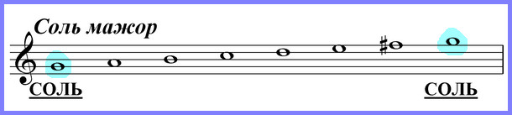
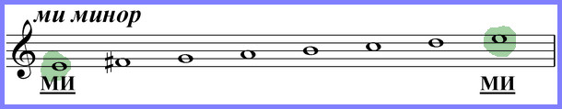
Но откуда в этих гаммах берутся диезы и бемоли? Мажорные и минорные гаммы имеют свое особое строение.

Строение мажорной гаммы
Чтобы получилась мажорная гамма нужно взять всего лишь восемь звуков и выстроить их в ряд. Но не все звуки нам подходят. Как выбрать нужные? Вы знаете, что расстояние между ступенями может быть полтона или целый тон. Так вот, для мажорной гаммы нужно, чтобы расстояние между ее звуками соответствовало формуле: тон-тон, полутон, тон-тон-тон, полутон.

Например, гамма До мажор начинается с ноты ДО и заканчивается тоже нотой ДО. Между звуком ДО и РЕ – расстояние один целый тон, между РЕ и МИ – тоже тон, а между МИ и ФА – всего лишь полтона. Далее: между ФА и СОЛЬ, СОЛЬ и ЛЯ, ЛЯ и СИ по целому тону, между СИ и верхней ДО – только полутон.

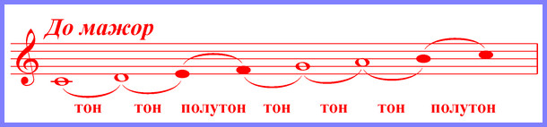

Тон и полутон
Полутон – это кратчайший промежуток от одного звука до следующего. Очень наглядно полутона между звуками нам показывает клавиатура фортепиано. Если играть все клавиши подряд, не пропуская ни белых, ни черных, то при переходе от одной клавише к следующей мы как раз будем проходить расстояние в один полутон.

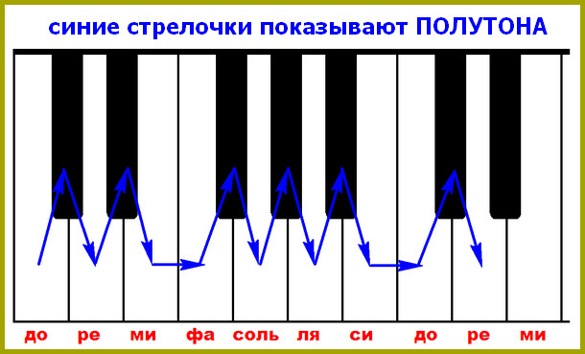

Полутон можно сыграть, поднимаясь с белой клавиши на ближайшую черную, или спускаясь с черной на белую, которая тут же, рядышком. Кроме того, которые образуются только между «белыми» звуками: это МИ-ФА и СИ-ДО.
Полутон – это половинка, а если воссоединить две половинки вместе, то получится нечто целое, получится один целый тон. На клавиатуре фортепиано целые тона можно легко найти между двумя соседними белыми клавишами, если их разделяет черная. То есть ДО-РЕ – это тон, и РЕ-МИ – тоже тон, а вот МИ-ФА – это не тон, это полутон: эти белые клавиши ничто не разделяет.
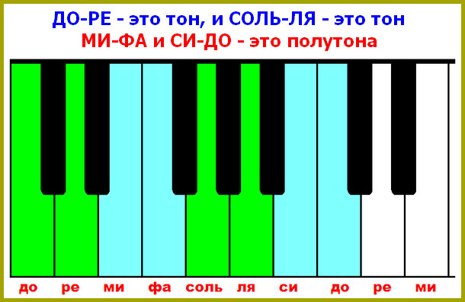
Чтобы получить целый тон от ноты МИ в пару нужно взять не простую ФА, а ФА-ДИЕЗ, то есть добавить еще полтона. Или можно оставить ФА, но тогда придется понизить МИ, взять МИ-БЕМОЛЬ.

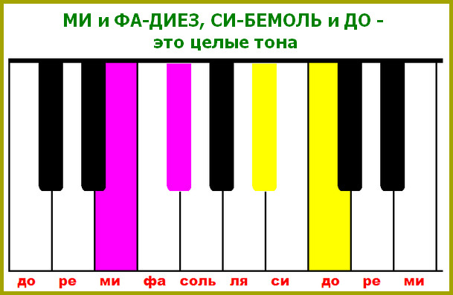
Что касается черных клавиш, то на пианино они расположены группами – по две или по три. Так вот, внутри группы две соседние черные клавиши тоже удалены друг от друга на один тон. Например, ДО-ДИЕЗ и РЕ-ДИЕЗ, а также СОЛЬ-БЕМОЛЬ и ЛЯ-БЕМОЛЬ – это все сочетания нот, которые дают нам целые тона.
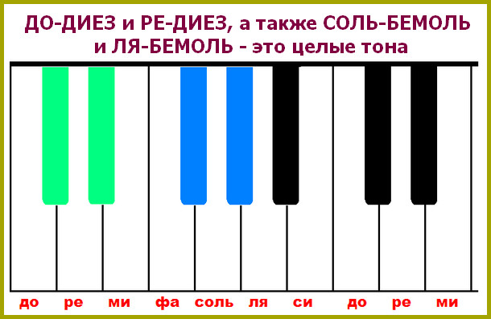
А вот в больших промежутках между группами черных «кнопочек», то есть там, где между двумя черными клавишами помещены две белых, расстояние будет уже полтора тона (три полутона). Например: от МИ-БЕМОЛЯ до ФА-ДИЕЗА или от СИ-БЕМОЛЯ до ДО-ДИЕЗА.

Строение мажорной гаммы
В мажорной гамме звуки должны быть выстроены таким образом, чтобы между ними было сначала два тона, потом полутон, затем три тона и снова полутон. Построим для примера гамму Ре мажор. Сначала делаем «заготовку» — напишем ноты подряд от нижнего звука РЕ до верхнего РЕ. Ведь в Ре мажоре звук РЕ является тоникой, с него гамма должна начаться и им она должна закончиться.

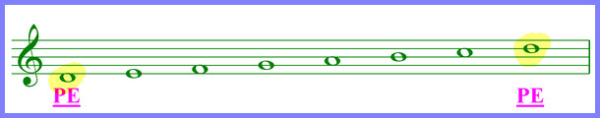
А теперь нужно «выяснить отношения» между звуками и привести их в соответствие с формулой мажорной гаммы.
Между РЕ и МИ – целый тон, здесь все нормально, идем дальше.
Между МИ и ФА – полутон, но на этом месте по формуле должен быть тон. Выправляем – путем повышения звука ФА добавляем в расстояние еще полтона. Получаем: МИ и ФА-ДИЕЗ – один целый тон.
ФА-ДИЕЗ и СОЛЬ дают нам полутон, который как раз должен быть на третьем месте. Получается, что не зря мы ноту ФА повышали, этот диез нам еще пригодился.
СОЛЬ-ЛЯ, ЛЯ-СИ – это целые тона, так и должно быть по формуле, оставляем их без изменений.
Следующие два звука СИ и ДО – это полутон. Как выправить, вы уже знаете: нужно увеличить расстояние – ставим диез перед ДО. Если бы требовалось уменьшить расстояние, поставили бы мы бемоль.
Последние звуки – ДО-ДИЕЗ и РЕ – это полутон.
В гамме Ре мажор два диеза: ФА-ДИЕЗ и ДО-ДИЕЗ.

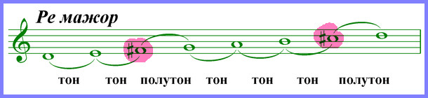
Аналогично можно построить мажорные гаммы от любых звуков. И там тоже будут появляться либо диезы, либо бемоли. Например, в Фа мажоре – один бемоль (СИ-БЕМОЛЬ), а в Си мажоре целых пять диезов (ДО, РЕ, ФА, СОЛЬ и ЛЯ-ДИЕЗЫ).
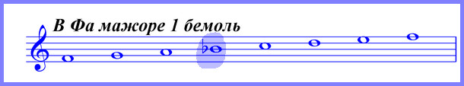
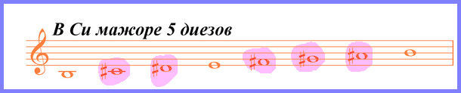
Можно строить гаммы не только от «белых клавиш», но и от пониженных или повышенных звуков. Нужно при этом учитывать известные вам знаки. Например, гамма Ми-бемоль мажор – это гамма с тремя бемолями (сам МИ-БЕМОЛЬ, ЛЯ-БЕМОЛЬ и СИ-БЕМОЛЬ), а гамма Фа-диез мажор – это гамма с шестью диезами (все диезы, кроме CИ-ДИЕЗА).
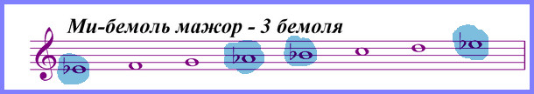
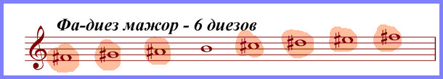

Строение минорной гаммы
Тут принцип почти такой же, как и с мажорными гаммами, только формула строения минорной гаммы немного другая: тон, полутон, тон-тон, полутон, тон-тон. Применяя эту последовательность тонов и полутонов, вы легко можете получить минорную гамму.
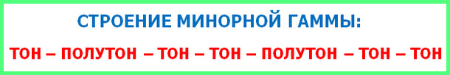
Давайте обратимся к примерам. Построим минорную гамму от ноты СОЛЬ. Сначала просто выпишем все ноты по порядку от СОЛЬ до СОЛЬ (от нижней тоники до ее повторения наверху).
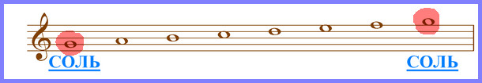
Далее смотрим, какие расстояния между звуками:
Между СОЛЬ и ЛЯ – целый тон, так и должно быть по формуле.
Дальше: ЛЯ и СИ – тоже тон, но на этом месте нужен полутон. Нужно уменьшить расстояние, для этого понижаем звук СИ с помощью бемоля. Вот у нас и появился первый знак – СИ-БЕМОЛЬ.
Далее по формуле нам нужны два целых тона. Между звуками СИ-БЕМОЛЬ и ДО, а также ДО и РЕ как раз такое расстояние, какое должно быть.
Следующее: РЕ и МИ. Между этими нотами целый тон, а нужен всего лишь полутон. Понижаем ноту МИ, и получаем полтона между РЕ и МИ-БЕМОЛЕМ. Получаем второй знак!
Проверяем последнее: нужно еще два целых тона. МИ-БЕМОЛЬ с нотой ФА – это тон, и ФА с СОЛЬ – это тоже тон.
Получили в итоге, что в гамме соль минор два бемоля: СИ-БЕМОЛЬ и МИ-БЕМОЛЬ.
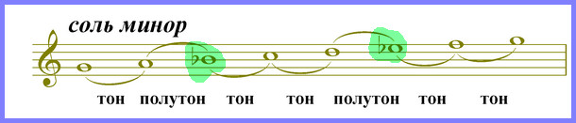
Другой способ построения минорной гаммы
Мажорная и минорная гаммы, построенные от одной и той же тоники, различаются между собой лишь тремя звуками. Давайте выясним, какие это различия. Сравним гамму До мажор (нет знаков) и до минор (три бемоля).
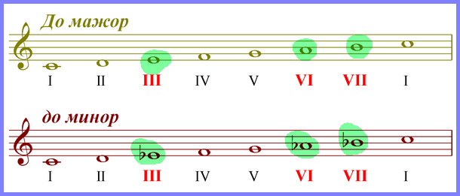
Каждый звук гаммы – это ступень. Так вот, в минорной гамме по сравнению с мажорной три ступени низкие – третья, шестая и седьмая (отмечены римскими цифрами – III, VI, VII). Таким образом, если нам известна мажорная гамма, то мы легко можем получить минорную, изменив всего лишь три звука.

Устойчивые и неустойчивые звуки в мажоре
И в мажорной, и в минорной гамме семь ступеней, три из которых устойчивые, а четыре – неустойчивые. Устойчивыми ступенями являются первая, третья и пятая (I, III, V). Неустойчивые – это все остальные – вторая, четвертая, шестая, седьмая (II, IV, VI, VII).
Устойчивые ступени, если их собрать вместе, образуют тоническое трезвучие, то есть трезвучие, построенное от тоники, от первой ступени. Слово трезвучие обозначает аккорд из трех звуков. Сокращенно тоническое трезвучие обозначается T53 (в мажоре) или с маленькой буквы t53 (в миноре).
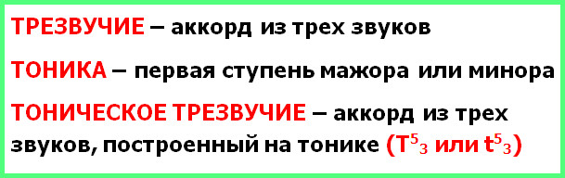

В мажорной гамме тоническое трезвучие мажорное, а минорной – соответственно, минорное. Таким образом, трезвучие из устойчивых ступеней дает нам полное представление о тональности – о ее тонике и ладе. Звуки тонического трезвучия являются своеобразным ориентиром для музыкантов, по ним они настраиваются на начало произведения.

В качестве примера давайте рассмотрим устойчивые и неустойчивые звуки в Ре мажоре и в до миноре.
Ре мажор – светлая тональность с двумя диезами (ФА-ДИЕЗ и ДО-ДИЕЗ). Устойчивые звуки в ней – это РЕ, ФА-ДИЕЗ и ЛЯ (первая, третья и пятая нотки из гаммы), вместе они дают нам тоническое трезвучие. Неустойчивые – это МИ, СОЛЬ, СИ и ДО-ДИЕЗ. Для примера: неустойчивые ступени для большей наглядности закрашены:
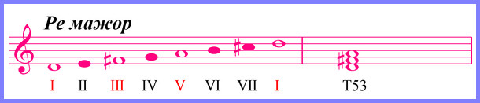
До минор – это гамма с тремя бемолями (СИ-БЕМОЛЬ, МИ-БЕМОЛЬ И ЛЯ-БЕМОЛЬ), она минорная и потому звучит с легким оттенком грусти. Устойчивые ступени здесь – ДО (первая), МИ-БЕМОЛЬ (третья) и СОЛЬ (пятая). Они дают нам минорное тоническое трезвучие. Неустойчивые ступени – это РЕ, ФА, ЛЯ-БЕМОЛЬ и СИ-БЕМОЛЬ.
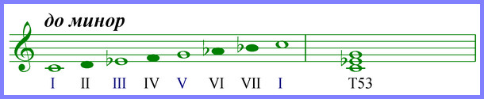
В докладе раскрыты такие музыкальные понятия, как лад, тональность и гамма, рассмотрено строение мажора и минора, научились находить устойчивые и неустойчивые ступени.

